FICHA MATERIALES ABN
- Centro educativo: CEIP RÍO PIEDRAS (LEPE)
- Maestro/a:
- Código grupo de trabajo: 172115GT068

Denominación del recurso | 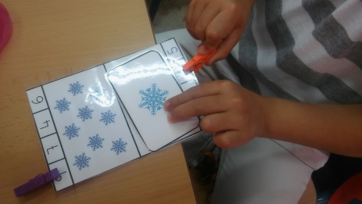COMPLEMENTARIOS DEL 10
Materiales necesarios  para la elaboración | - LÁMINAS PLASTIFICADAS CON CANTIDADES Y ELEMENTOS.  - LÁMINAS SUELTAS DE ELEMENTOS.  - PINZAS.
Contenidos a trabajar  con el alumnado | - CONTEO DE CANTIDADES.  - SUMAS DE NÚMEROS HASTA 10.  - RECONOCIMIENTO DE NÚMEROS HASTA EL 10.
Fases para  su elaboración | Previa | - BÚSQUEDA DE LÁMINAS CON ELEMENTOS Y NÚMEROS.  - LÁMINAS SUELTAS CON ELEMENTOS QUE FALTAN PARA SU COMPLEMENTARIO.
 | Durante
 | Después | PRESENTACIÓN EN LA ASAMBLEA
Implementación  en el aula | Proceso |  | PRESENTACIÓN Y MANIPULACIÓN EN LA ASAMBLEA
 | Ventajas
 | Inconvenientes
 | Propuestas de mejora

